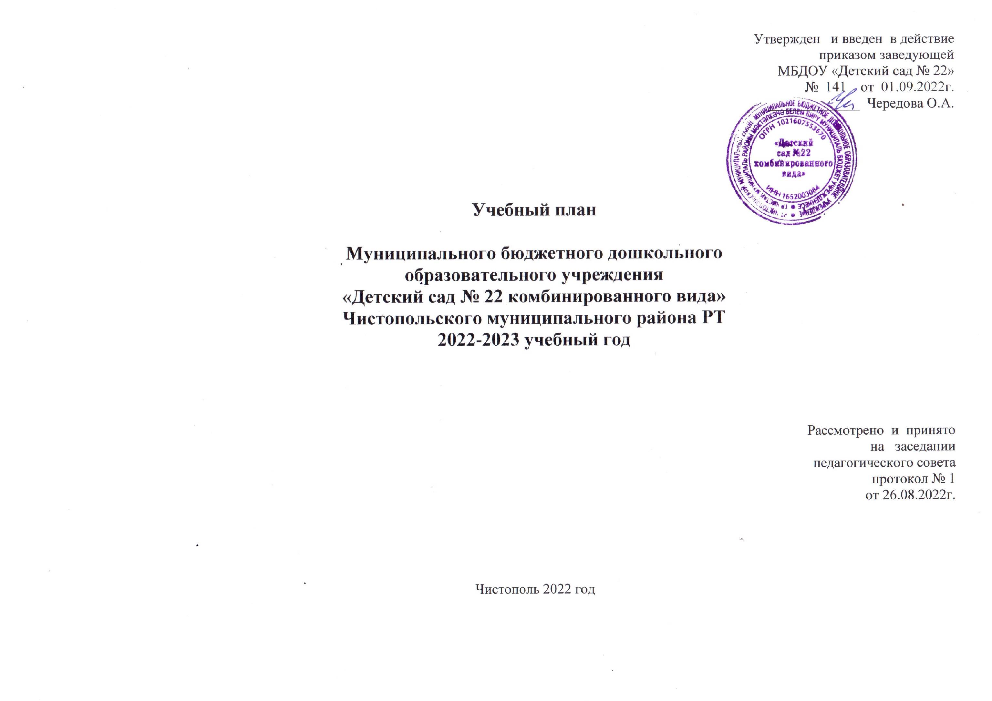

С разъяснениями по организации обучения детей татарскому языку в ДОУ

Пояснительная записка
к учебному плану по реализации основной общеобразовательной программы

Учебный план для ДОУ является нормативным документом, устанавливающим перечень образовательных областей и объём учебного времени, отводимого на проведение непосредственно образовательной деятельности.
При составлении учебного плана по реализации основной образовательной программы учитывались следующие нормативно-правовые документы:
1. Основная образовательная программа муниципального бюджетного дошкольного образовательного учреждения «Детский сад №22 комбинированного вида» Чистопольского муниципального района Республики Татарстан разработанная на основе инновационной программы дошкольного образования «От рождения до школы» под ред. Н.Е.Вераксы в соответствии с ФГОС ДО;
2. Закон «Об образовании в Российской Федерации» (29 декабря 2012 года № 273 – ФЗ);
3. Закон РТ «Об образовании» (от 23.07.2014 № 61-ЗРТ);
4. Закон Республики Татарстан от 8 июля 1992 г. N 1560-XII "О государственных языках Республики Татарстан и других языках в Республике Татарстан" (с изменениями от 3 марта 2012 года);
5. Письмо Министерства образования и науки Республики Татарстан «О планировании образовательной деятельности» № 2598/17 от 27.12.2017 г.;
6. ПОСТАНОВЛЕНИЕ Главного государственного санитарного врача РФ "Об утверждении СанПин 2.4.1.3049-13 "Санитарноэпидемиологические требования к устройству, содержанию и организации режима работы дошкольных образовательных организаций" от 15 мая 2013 года №26 ОБ ;
7. Приказ Министерства образования и науки Российской Федерации (Минобрнауки России) от 17 октября 2013 г. N 1155 г. Москва "Об утверждении федерального государственного образовательного стандарта дошкольного образования";
8. Федеральный государственный образовательный стандарт дошкольного образования (зарегистрирован в Минюсте РФ 14 ноября 2013 г. № 30384) . 9. Порядок организации и осуществления образовательной деятельности по общеобразовательным программам дошкольного образования, утвержденном приказом Министерства образования и науки Российской Федерации от 30. 08. 2013 г. № 1014.

Учебный план определяет организацию воспитательно-образовательного процесса в учреждении и структуру основной образовательной программы дошкольного образования, реализуемой в ДОУ.
Программа состоит из трёх частей:
1) Целевой раздел образовательной программы.
2) Содержательный раздел образовательной программы.
3) Организационный раздел.

Целевой раздел включает в себя пояснительную записку и планируемые результаты как целевые ориентиры освоения Программы. Здесь раскрываются цели и задачи реализации Программы, принципы и подходы к формированию Программы, значимые характеристики, в т. ч. характеристики особенностей развития детей раннего и дошкольного возраста. Конкретизируются требования Стандарта к целевым ориентирам с учётом возрастных возможностей и индивидуальных различий детей.

Содержательный раздел направленна описание образовательной деятельности в соответствии с пятью образовательными областями, с учётом используемых ПООП и методических пособий, обеспечивающих реализацию данных программ, на описание вариативных форм, способов, методов и средств реализации Программы, на особенности взаимодействия педагогического коллектива с семьями.

Организационный раздел описывает материально-техническое обеспечение Программы, обеспеченность методическими материалами и средствами обучения и воспитания, распорядок и /или режим дня, особенности традиционных событий, праздников, мероприятий, особенности организации развивающей предметно-пространственной среды.
Объем обязательной части программы составляет не менее 60% времени, необходимого для реализации программы, часть, формируемаяучастниками образовательного процесса- не более 40% общего объема программы.
Учебный план рассчитан на пятидневную учебную неделю и регулирует предельно допустимую нагрузку на воспитанников в соответствии с санитарно-эпидемиологическими требованиями к устройству, содержанию и организации режима работы дошкольных образовательных учреждений (СанПин 2.4.1.3049-13).

Учебный план охватывает следующие определенные направления развития и образования детей:
Содержание педагогической работы по освоению детьми образовательных областей "Физическое развитие", "Познавательное развитие", "Социально-коммуникативное развитие", "Художественно-эстетическое развитие", «Речевое развитие» входят в расписание организованной образовательной деятельности. Они реализуются как в обязательной части и части, формируемой участниками образовательного процесса, так и во всех видах деятельности и отражены в календарном планировании.
При составлении учебного плана учитывались следующие принципы:
- принцип развивающего образования, целью которого является развитие ребенка;
- принцип научной обоснованности и практической применимости;
- принцип соответствия критериям полноты, необходимости и достаточности;
- принцип обеспечения единства воспитательных, развивающих и обучающих целей и задач процесса образования дошкольников, в процессе реализации которых формируются знания, умения, навыки, которые имеют непосредственное отношение к развитию дошкольников;
- принцип интеграции непосредственно образовательных областей в соответствии с возрастными возможностями и особенностями воспитанников, спецификой и возможностями образовательных областей;
- комплексно-тематический принцип построения образовательного процесса;
- решение программных образовательных задач в совместной деятельности взрослого и детей и самостоятельной деятельности детей не только в рамках организованной образовательной деятельности, но и при проведении режимных моментов всоответствии со спецификой дошкольного образования;
- построение непосредственно образовательного процесса с учетом возрастных особенностей дошкольников, используя разные формы работы.

Учебный план строится в соответствии с основной образовательной программой ДОУ, разработанной с учетом программ:
- Региональная программа дошкольного образования «Соенеч. Радость познания» Р.К.Шаехова
- УМК по обучению русскоязычных детей татарскому языку «Татарча сойлешебез» З.М.Зарипова
- УМК по обучению детей родному татарскому языку «Туган телде солейшебез» Ф.В.Хазратова

В ДОУ функционирует 6 групп. В учебный план входит необходимое количество ООД в каждой возрастной группе.

Продолжительность ООД с детьми:
В соответствии с Сан Пин 2.4.1.3049-13 для детей раннего возраста от 1,5 до 3 лет длительность непрерывной непосредственно образовательной деятельности не превышает 10 мин. Допускается осуществлять образовательную деятельность в первую и во вторую половину дня (по 8 - 10 минут). Продолжительность непрерывной непосредственно образовательной деятельности для детей от 3 до 4-х лет - не более 15 минут, для детей от 5 до 6-ти лет - не более 25 минут, а для детей от 6-ти до 7- ми лет - не более 30 минут. Максимально допустимый объем образовательной нагрузки в первой половине дня в младшей группе не превышает 30 и 40 минут соответственно, а в старшей и подготовительной- 45 минут и 1,5 часа соответственно. В середине времени, отведенного на непрерывную образовательную деятельность, проводят физкультурные минутки. Перерывы между периодами непрерывной образовательной деятельности - не менее 10 минут. Образовательная деятельность с детьми старшего дошкольного возраста может осуществляться во второй половине дня после дневного сна. Ее продолжительность составляет не более 25 - 30 минут в день. В середине непосредственно образовательной деятельности статического характера проводятся физкультурные минутки.
В представленном учебном плане в соответствии с режимом дня выделено специальное время для ежедневного чтения детям в рамках образовательной деятельности в ходе режимных моментов или самостоятельной деятельности детей. Для детей 3-4 и 4-5 лет длительность чтения с обсуждением прочитанного составляет 10-15 минут, для детей 5-6 лет – 15-20 минут, для детей 6-7 лет – 20-25 минут.

Для детей раннего возраста от 1,5 до 3 лет длительность непрерывной непосредственно образовательной деятельности не должна превышать 10 мин;
для детей от 2 до 3-х лет 10 минут;
для детей от 3 до 4-х лет 15 минут;
для детей от 4 до 5 лет 20 минут;
для детей от 5 до 6-ти лет -20 - 25 минут;
для детей от 6-ти до 7-ми лет - 30 минут.
Таким образом, учебный план соответствует целям и задачам ДОУ, учитывает требования, предъявляемые СанПин 2.4.1.3049-13 к объему образовательной недели.

Учебный день делится на 3 блока:
1) образовательный блок 1 половины дня включает в себя:
- совместную деятельность воспитателя и детей;
- свободную самостоятельную деятельность детей.
2) образовательная деятельность – организованное обучение (в соответствии с сеткой ОД)
3) образовательный блок 2 половины дня включает в себя:
- совместную деятельность воспитателя и детей по различным направлениям (в соответствии с сеткой ОД, совместной деятельности воспитателя и детей вне ОД)
- самостоятельную деятельность ребенка.
Организация деятельности взрослых и детей по реализации и освоению Программы осуществляется в двух основных моделях организации образовательного процесса – совместной деятельности взрослого и детей и самостоятельной деятельности детей.
Решение образовательных задач в рамках первой модели – совместной деятельности взрослого и детей - осуществляется как в виде образовательной деятельности (не сопряженной с одновременным выполнением педагогами функций по присмотру и уходу за детьми), так и в виде образовательной деятельности, осуществляемой в ходе режимных моментов (решение образовательных задач сопряжено с одновременным выполнением функций по присмотру и уходу за детьми – утренним приемом детей, прогулкой, подготовкой ко сну, организацией питания и др.).

Образовательная деятельность реализуется через организацию различных видов детской деятельности (игровой, двигательной, познавательно-исследовательской, коммуникативной, продуктивной, музыкально-художественной, трудовой, а также чтения художественной литературы) или их интеграцию с использованием разнообразных форм и методов работы, выбор которых осуществляется педагогами самостоятельно в зависимости от контингента детей, уровня освоения Программы и решения конкретных образовательных задач.
Объем самостоятельной деятельности как свободной деятельности воспитанников, в условиях созданной педагогами предметно-развивающей образовательной среды по каждой образовательной области не определяется. Общий объем самостоятельной деятельности детей - 3-4 часа в день для всех возрастных групп.
В соответствии с СанПиН в январе для воспитанников организовываются недельные каникулы, во время которых проводятся занятия только эстетически-оздоровительного цикла (музыкальные, спортивные, изобразительного искусства). В дни каникул и в летний период учебные занятия не проводятся. В это время увеличивается продолжительность прогулок, а также проводятся спортивные и подвижные игры, спортивные праздники, экскурсии и др.
В течение двух недель в мае (после образовательной работы) проводится комплексная психолого-педагогическая диагностика как адекватная форма оценивания результатов освоения Программы детьми дошкольного возраста.

В соответствии с базовой программой воспитатель может варьировать место занятий в педагогическом процессе, интегрировать содержание различных видов занятий в зависимости от поставленных целей и задач обучения и воспитания, их место в образовательном процессе; сокращать количество регламентированных занятий, заменяя их другими формами обучения.

Учебный план МБДОУ «Детский сад №22 комбинированного вида» является нормативным актом, устанавливающим перечень образовательных областей и объем учебного времени, отводимого на проведение непосредственно-образовательной деятельности. Объем учебной нагрузки в течение недели определен в соответствии с санитарно-эпидемиологическими требованиями к устройству, содержанию и организации режима работы дошкольных образовательных учреждений (СанПин 2.4.1.3049-13). МБДОУ «Детский сад №22 комбинированного вида» работает в режиме пятидневной учебной нагрузки. Начало учебного года 1 сентября, конец учебного года 31 мая. Количество учебных недель в год – 36.

Учебный план на 2021 – 2022 учебный год

Организованная образовательная деятельность | Виды занятий | Вторая младшая группа |  | Средняя группа | Подготовительная группа |  | Средняя группа  Подготовительная №1 |  |  | Средняя группа  Подготовительная №2 |  | Старшая группа  Подготовительная группа  №3
Организованная образовательная деятельность | Виды занятий | 3-4 года |  | 4-5 лет | 6-7 лет |  | 4-5 лет  6-7 лет |  |  | 4-5 лет  6-7 лет |  | 4-5 лет  5-6 лет
Организованная образовательная деятельность | Виды занятий | неделю | неделю |  |  | неделю |  | неделю |  | неделю |  | Неделю
Познавательное развитие | Формирование целостной картины мира | 1 | 1 |  |  | 1 |  | 1 | 1 | 1 | 1 | 1 | 1
Познавательное развитие | Формирование элементарных математических представлений | 1 | 1 |  |  | 2 |  | 1 | 2 | 1 | 2 | 1 | 2
Речевое развитие | Развитие речи | 1 | 1 |  |  | 2 |  | 1 | 2 | 1 | 2 | 2 | 2
Речевое развитие | Художественная литература | 0 | 0 |  |  | 0 |  | 0 | 0 | 0 | 0 | 0 | 0
Художественно-эстетическое развитие | Рисование/конструктивно-модельная деятельность | 1 | 1 |  |  | 2 |  | 1 | 2 | 1 | 2 | 1 | 2
Художественно-эстетическое развитие | Лепка | 0,5 | 0,5 |  |  | 0,5 |  | 0,5 | 0,5 | 0,5 | 0,5 | 0,5 | 0,5
Художественно-эстетическое развитие | Аппликация | 0,5 | 0,5 |  |  | 0,5 |  | 0,5 | 0,5 | 0,5 | 0,5 | 0,5 | 0,5
Художественно-эстетическое развитие | Музыка | 2 | 2 |  |  | 2 |  | 2 | 2 | 2 | 2 | 2 | 2
Физическое развитие | Физическая культура | 3 | 3 |  |  | 3 |  | 3 | 3 | 3 | 3 | 3 | 3
ИТОГО |  | 10 | 10 |  |  | 13 |  | 10 | 13 | 10 | 13 | 12 | 13
Вариативная часть (модульная)

Речевое развитие |  | Татарский язык | - | 3 | 3 | 3 | 3 | 3 | 3 | 3 | 3
ИТОГО |  |  | 10 | 13 | 16 | 13 | 16 | 13 | 16 | 15 | 16
Объём недельной учебной нагрузки для изучения каждой образовательной области

Образовательная область | Вторая младшая группа  (3-4 года) | Средняя группа  (4-5 лет) | Старшая группа  (5-6 лет) | Подготови-тельная к школе группа  (6-7 лет)
Познавательное развитие | 2 | 2 | 2 | 3
Речевое развитие | 1 | 1 | 3 | 5
Физическое развитие | 3 | 3 | 3 | 3
Художественно-эстетическое развитие | 4 | 4 | 5 | 5

Примечание

На основании «Санитарно-эпидемиологических требований к устройству, содержанию и организации режима работы дошкольных образовательных организаций» 2.4.1.3049-13, максимально допустимый объем образовательной нагрузки в первой половине дня в младшей и средней группах не превышает 30 и 40 минут соответственно, а в старшей и подготовительной – 45 минут и 1,5 часа соответственно. Образовательная деятельность с детьми старшего дошкольного возраста может осуществляться во второй половине для после дневного сна. Ее продолжительность составляет не более 25-30 минут в день (раздел XI «Требования к приему в дошкольные образовательные организации, режиму дня и организации воспитательно-образовательного процесса», п.11.11, 11.12).
Исходя из этого максимальное количество ООД в младшей, средней: 2 занятия в день (в дневное время), максимальная недельная нагрузка – 10 занятий, в старшей группе -2 занятия в дневное время (максимальная недельная нагрузка - 15 занятий), в подготовительной группе – 3 занятия в дневное время (максимальная недельная нагрузка – 16 занятий). Во вторую половину дня в старшей и подготовительной к школе возрастных группах проводятся ООД с нагрузкой в соответствии с СанПиНом.
-Чтение художественной литературы проводится ежедневно в ходе режимных моментов
-Число 0,5 означает, что ООД проводится один раз в две недели (лепка/аппликация), в чередовании с другим видом деятельности;
-Обучение родному татарскому языку со средней группы и проводится 3 раза в неделю в рамках игровой деятельности в режиме дня, с младшей группы – родному языку 3 раза в неделю в рамках игровой деятельности в режиме дня.
-Совместная организованная образовательная деятельность по обучению детей татарскому языку начинается со средней группы (в рамках игровой образовательной деятельности).
- В старшей и подготовительной к школе группе обучение родному татарскому языку проводится воспитателем по обучению татарскому языку 2 раза в неделю как ООД и 1 раз в режимных моментах.

В средней группе при максимальной недельной нагрузке – 10 ОД, непосредственно образовательная деятельность по обучению детей татарскому языку проводятся за счет 1 ОД конструирование/ робототехника которое вынесено в режим дня.

В старшей группе при максимальной недельной нагрузке – 13 ОД, непосредственно образовательная деятельность по обучению детей татарскому языку проводятся за счет 2 ОД рисования и конструирования/робототехники , которые вынесены в режим дня.

В подготовительной к школе группе при максимальной недельной нагрузке – 14 ОД, непосредственно образовательная деятельность по обучению детей татарскому языку проводятся 2 ОД за счет рисования и конструирования/робототехники, которые вынесены в режим дня.

